Гостиница "Скифия"
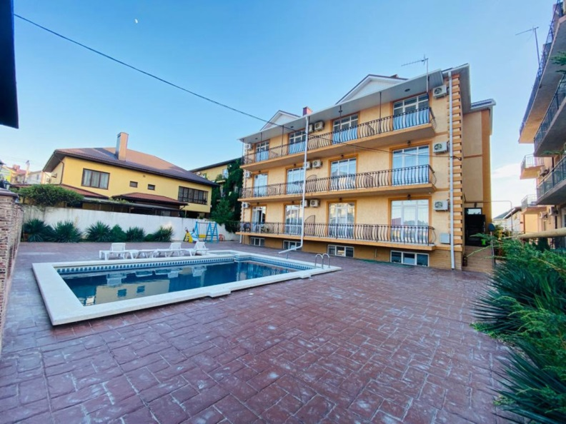 | 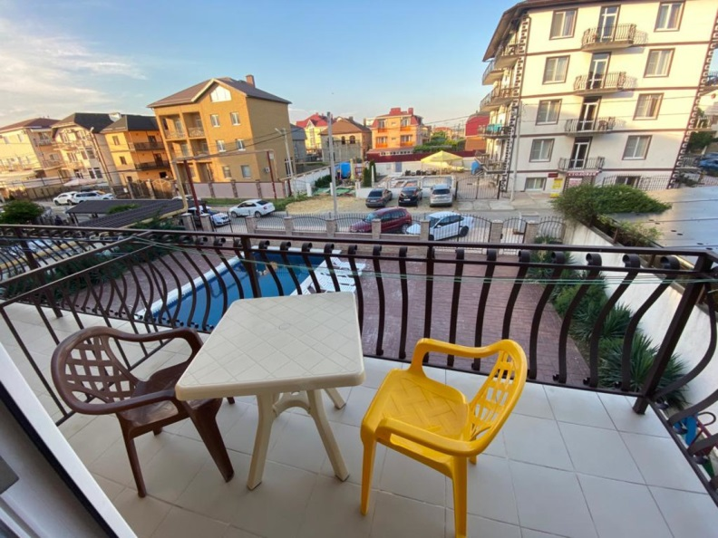
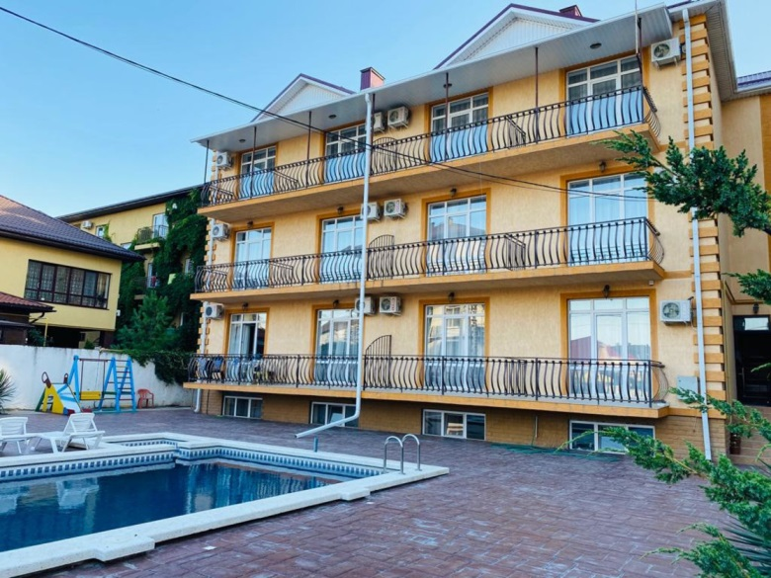 | 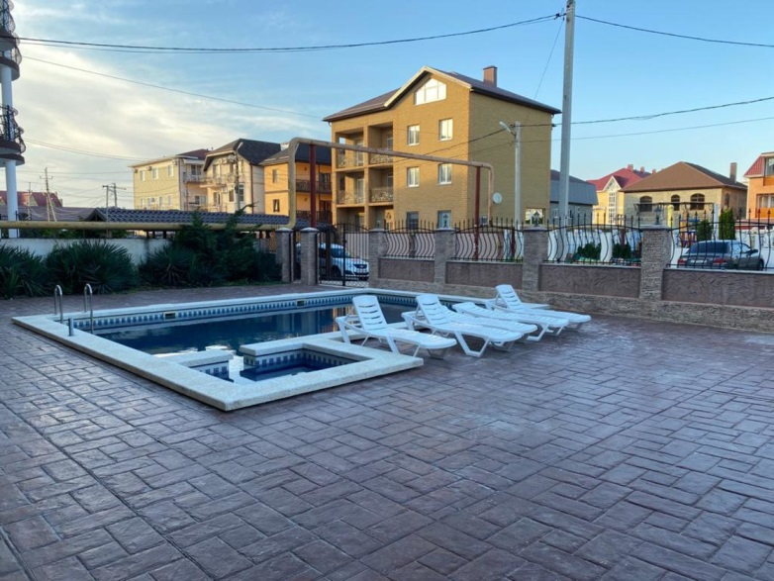
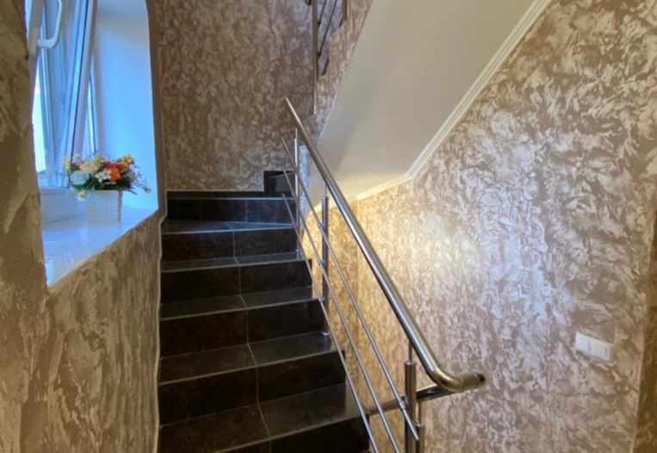 | 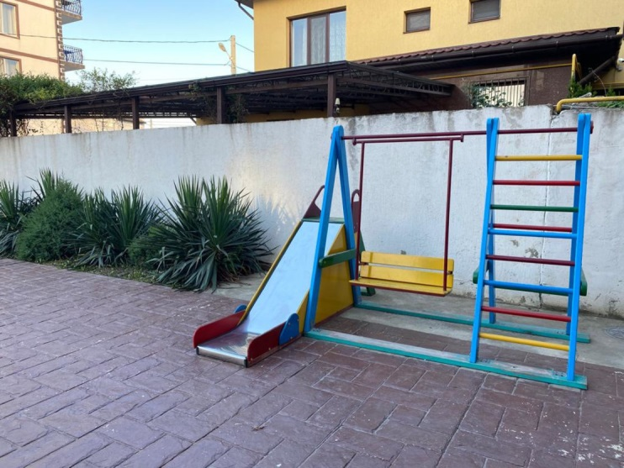
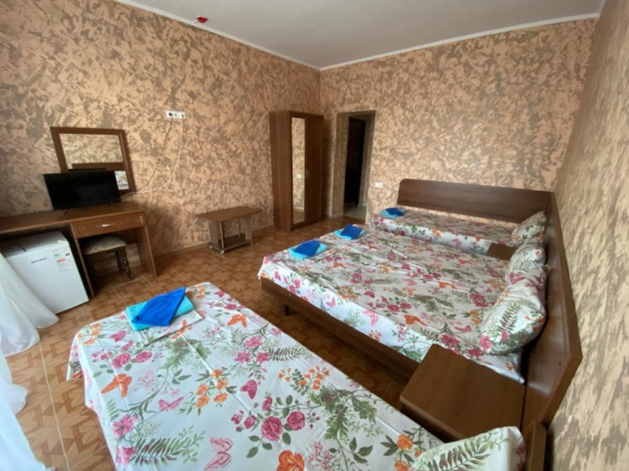 | 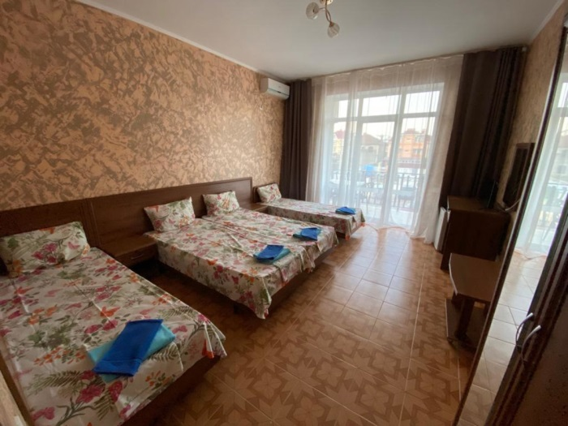
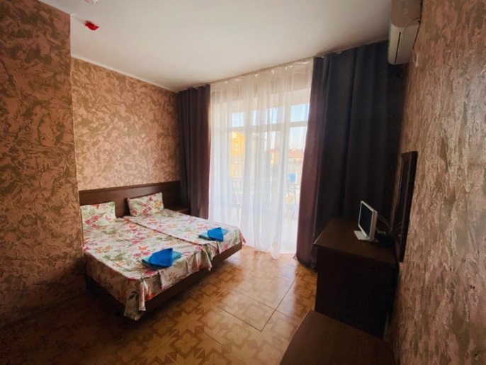 | 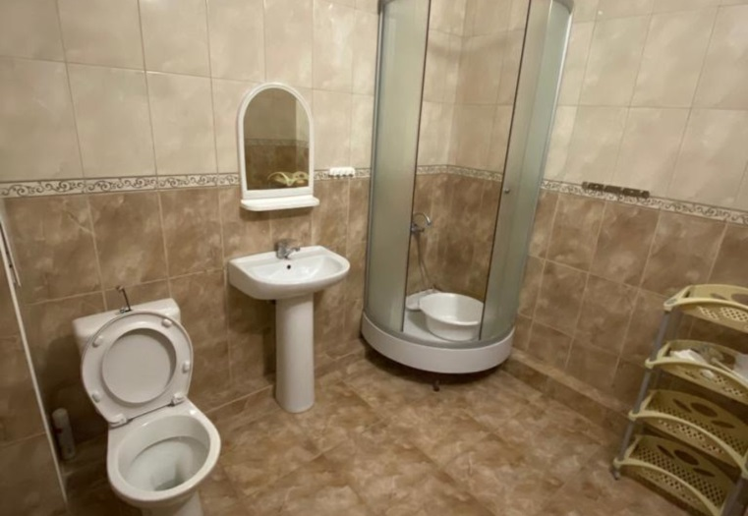

Направление: Пермь → Геленджик → Анапа → Витязево → Пермь
Продолжительность: 10 ночей на море + дорога
Город | Витязево
Адрес | ул. Московская, д. 8
Посмотреть расположение на карте | https://yandex.ru/maps/org/skifiya/187888149847/?ll=37.266340%2C44.984989&z=16.64
Этажность корпуса | 3
Категория номеров | 2-3-4-местный полулюкс
Комплектация номеров | 2-мест.: односпальные кровати, тумбочки, телевизор, шкаф, холодильник, кондиционер, балкон, совмещенный санузел: душ (поливной в пол) с туалетом  3-мест.: одна двуспальная и одна односпальная кровати, тумбочки, телевизор, шкаф, холодильник, кондиционер, балкон, совмещенный санузел: душ (поливной в пол) с туалетом
Доп. место | дети 3-14 лет включительно размещаются на кресло-кровать (по запросу)
Сколько доп. мест можно поставить в номере | 1
Уборка номеров, белья, полотенец | уборка номера - по требованию (3 часа), смена белья и полотенец - 1 раз в 5 дней
Дети принимаются | с любого возраста
Дети проживают бесплатно | 1. Автобусом: дети 0-3 года включительно – проживают бесплатно, без предоставления доп. места, оплачивая только стоимость проезда  2. ЖД: дети 0-3 года включительно – для них тур полностью бесплатный (без места в гостинице + без места в поезде – едут на полке с родителем)
Питание | кухня общего пользования
Услуги | бассейн, кухня общего пользования, мангальная зона, шезлонги, детская площадка, зоны отдыха, гладильная доска (в столовой), стиральная машина (в корпусе).
Wi-Fi | да
Пляж | песчаный - 2000 м - (20 мин)
Расчетный час | заезд с 14.00, выезд до 12.00
В стоимость включено (автобусом) | автобусный проезд на комфортабельном автобусе туристического класса; сопровождение нашим сотрудником из Перми и обратно; страховка по проездку в автобусе; трансфер до гостиницы и обратно (либо подъезд к самой гостинице, либо вызываем такси, если большой автобус проехать не сможет); бесплатные чай/кофе в дороге с печеньем и конфетами; просмотр фильмов; проживание в номерах выбранной категории
Необходимые документы (автобусом) | оригинал паспорта/свидетельства о рождении; медицинский полис
В стоимость включено (поездом) | ЖД билеты (плацкарт) в обе стороны (купе под запрос при бронировании); трансфер от ЖД вокзала до гостиницы и обратно; проживание в номерах выбранной категории
Необходимые документы (поездом) | оригинал паспорта/свидетельства о рождении; медицинский полис; школьная справка для детей 10-17 лет из общеобразовательного учреждения НЕ нужна на посадке в период с 01.06 по 31.08. Только с 01.09. Обратите внимание, если на обратную дорогу Вы поедете в Пермь уже в сентябре - справка будет нужна. В летний период скидка школьникам действует по возрасту без предоставления справки.
Получение ЖД билетов (поездом) | ЖД билеты отправляются на электронную почту за 2-3 дня до выезда в электронном формате, где прописывается время выезда, поезд, информация по трансферу. ЖД билеты распечатывать НЕ нужно, так как действует электронная регистрация. Их не требуют на посадке. Проводнику показываете только паспорт/свидетельство о рождении.

Стоимость АВТОБУСНОГО тура на 1 человека (15 дней/14 ночей) - 10 ночей на курорте
ПРОЕЗД + ПРОЖИВАНИЕ
Дата выезда из Перми | Даты на курорте | Дата прибытия в Пермь | Ночей на курорте | 1-но мест | 2-х мест | 3-х мест | 4-х мест | доп. место в  2,3,4-х местных | 5,6,7-ми местный  2-х комнатный
18.06.23 | 20.06 - 30.06 | 02.07.23 | 10 | 45400 | 29600 | 25200 | 23800 | 22300 | 23000
28.06.23 | 30.06 - 10.07 | 12.07.23 | 10 | 56400 | 35700 | 30700 | 28400 | 24000 | 27600
08.07.23 | 10.07 - 20.07 | 22.07.23 | 10 | 58000 | 36500 | 31500 | 28900 | 24000 | 28200
18.07.23 | 20.07 - 30.07 | 01.08.23 | 10 | 58000 | 36500 | 31500 | 28900 | 24000 | 28200
28.07.23 | 30.07 - 09.08 | 11.08.23 | 10 | 58000 | 36500 | 31500 | 28900 | 24000 | 28200
07.08.23 | 09.08 - 19.08 | 21.08.23 | 10 | 58000 | 36500 | 31500 | 28900 | 24000 | 28200
17.08.23 | 19.08 - 29.08 | 31.08. 23 | 10 | 53400 | 34200 | 29900 | 27600 | 24000 | 27200
27.08.23 | 29.08 - 09.09 | 11.09. 23 (обратно поездом) | 10 | 38100 | 26000 | 22300 | 22300 | 22300 | 22600
Скидка детям 0-12 лет включительно: |  |  |  |  |  |  |  |  |  | 500 р.
Стоимость ЖД тура на 1 человека (17 дней/16 ночей) - 10 ночей на курорте
ПРОЕЗД + ПРОЖИВАНИЕ + ТРАНСФЕР
Дата выезда из Перми | Даты на курорте | Дата прибытия в Пермь | Ночей на курорте | 1-но мест | 2-х мест | 3-х мест | 4-х мест | доп. место в  2,3,4-х местных | 5,6,7-ми местный  2-х комнатный
07.06.23 | 10.06 - 20.06 | 23.06.23 | 10 | 44900 | 32500 | 30000 | 29000 | 28500 | 28400
17.06.23 | 20.06 - 30.06 | 03.07.23 | 10 | 51600 | 35800 | 31400 | 30000 | 28500 | 29200
27.06.23 | 30.06 - 10.07 | 13.07.23 | 10 | 63100 | 42300 | 37300 | 35000 | 30700 | 34300
07.07.23 | 10.07 - 20.07 | 23.07.23 | 10 | 64700 | 43200 | 38100 | 35600 | 30700 | 34900
17.07.23 | 20.07 - 30.07 | 02.08.23 | 10 | 64700 | 43200 | 38100 | 35600 | 30700 | 34900
27.07.23 | 30.07 - 09.08 | 12.08.23 | 10 | 64700 | 43200 | 38100 | 35600 | 30700 | 34900
06.08.23 | 09.08 - 19.08 | 22.08.23 | 10 | 64700 | 43200 | 38100 | 35600 | 30700 | 34900
16.08.23 | 19.08 - 29.08 | 01.09.23 | 10 | 60000 | 40800 | 36600 | 34300 | 30700 | 33800
26.08.23 | 29.08 - 09.09 | 11.09.23 | 10 | 44300 | 32200 | 30100 | 28500 | 28500 | 28800

Скидки в обе стороны на ЖД билеты (плацкарт)
Дети 10-17 лет | 5 600 р
Дети 5-9 лет | 7 300 р
Дети 0-4 года (с местом в поезде) | 7 300 р
Дети 0-4 года (без места в поезде) | 11 300 р

